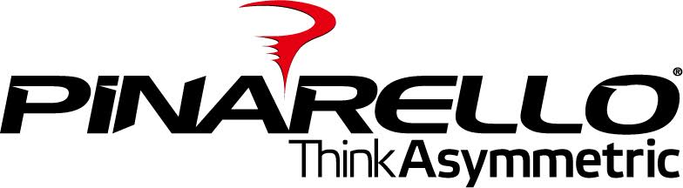

NEWモデルが登場！
ピナレロ ２０２１年モデル
早期受注開始します！
期間：7月10日（金）～8月4日（火）まで
期間中2021年モデルご成約のお客様は
☆早期受注特典として
店内のお買物に利用できる
特別クーポン券進呈します！
ピナレロご購入を検討されている方には
とってもお得な特典付となっています。

詳しくは店頭スタッフまでお声掛け下さい！

